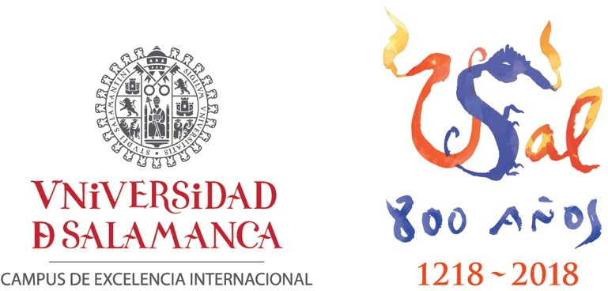
SERVICIO DE RELACIONES INTERNACIONALES


Benedicto XVI 22, 1ª planta - 37008 Salamanca Tel.: +34 923 29 44 26

erasmus-out@usal.es http://rel-int.usal.es/

Erasmus+

Movilidad de estudiantes Erasmus

MODELO DE CERTIFICADO

DE ESTANCIA EN LA INSTITUCIÓN DE DESTINO

Curso 202 /202

Al terminar su estancia en la institución de destino y en el plazo máximo de diez días desde la finalización de su beca, usted deberá entregar o enviar por correo postal el ORIGINAL de este certificado de estancia en el Servicio de Relaciones Internacionales de la Universidad de Salamanca, que deberá estar firmado y sellado por la institución de destino, y sin enmiendas, correcciones ni tachaduras que invaliden el documento. En ningún caso la fecha de firma de dicho certificado podrá ser anterior a la fecha del final de su estancia.

ACADEMIC COURSE 202 / 202

Name of the host Institution:

IT IS HEREBY CERTIFIED THAT:

Mr./Ms. from the Universidad de Salamanca

has been a ERASMUS student at our Institution:

between
, ,
and (B) , ,

day month year day month year

in the Department(s)/ Faculty of:

Date Stamp and Signature
(This date can’t be previous to the date in point B)

Name of the signatory: Function:

THE ORIGINAL DOCUMENT MUST BE SUBMITTED TO

Servicio de Relaciones Internacionales Universidad de Salamanca
C/ Benedicto XVI 22, 1ª Planta. 37008 Salamanca. Spain.
E-mail: erasmus-out@usal.es

2

